В поликлинике 2 микрорайона продолжается капитальный ремонт
21.03.2023
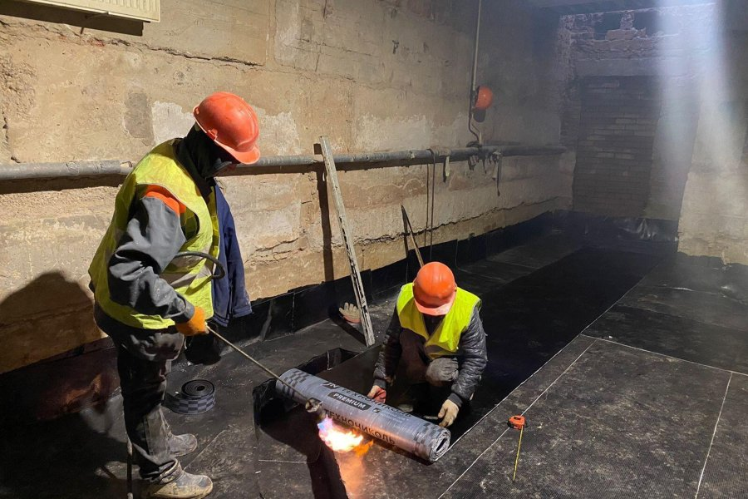
Продолжаются ремонтные работы в здании Поликлинического отделения №3 ГКБ имени М.П. Кончаловского. Об этом рассказали в пресс-службе медицинского учреждения.
В корпусе 225 завершено устройство межэтажных плит перекрытий под новые инженерные коммуникации, а также усиление дверных проемов. Закончены работы по гидроизоляции и утеплению наружных стен цокольной подземной части здания. В подвале уже готово новое железобетонное основание пола, сейчас ведутся работы по гидроизоляции.
Также строители приступили к работам по устройству стяжки полов на этажах, прокладке внутренних инженерных коммуникаций (отопление, канализация, вентиляция, электрика), по устройству межкабинетных перегородок.
В марте планируют приступить к замене старых оконных блоков на новые, а также к фасадным работам.
Фото: vk.com/gkb_3zelao

Адрес страницы: http://zelao.mos.ru/presscenter/news/detail/11478848.html
Префектура Зеленоградского административного округа города Москвы

